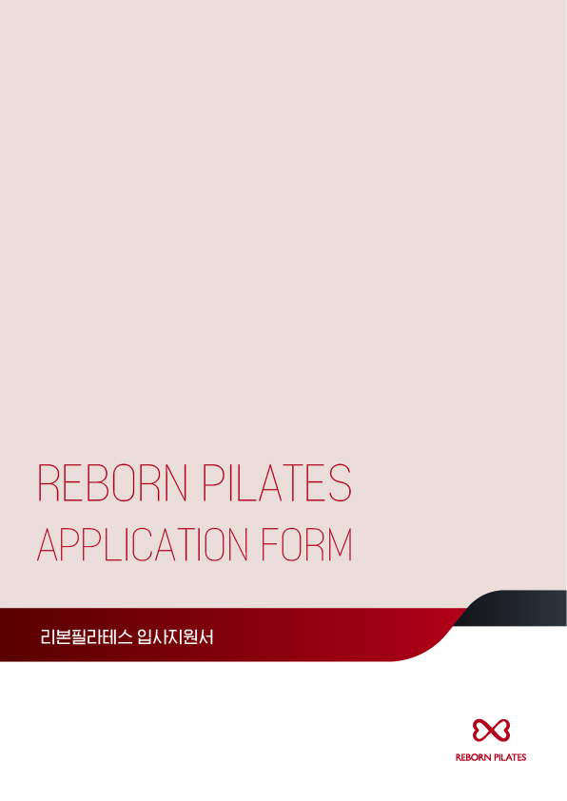
 | 성명 |  | 성별 | 남여〮
 | 생년월일 |  | 키/몸무게
 | 주소
 | 전화번호 |  | SNS
 | MBTI |  | 취미(운동)
 | 지원지점 |  | 근무형태
 | 결혼여부 | (미혼/기혼) | 자녀유무 | (있음/없음)

학력사항 | 재학기간 | 학교명 | 전공 | 학점 | 소재지

자격증 | 취득기간 | 자격증기관명 | 기타

경력사항 | 기간 | 직장명 | 부서명

지원동기

강사로서의
장단점

입사

후

포부

프로필

사진첨부

